Домашнее задание для 3 ДОП, от 19.01.26.
- Буквенные обозначения.
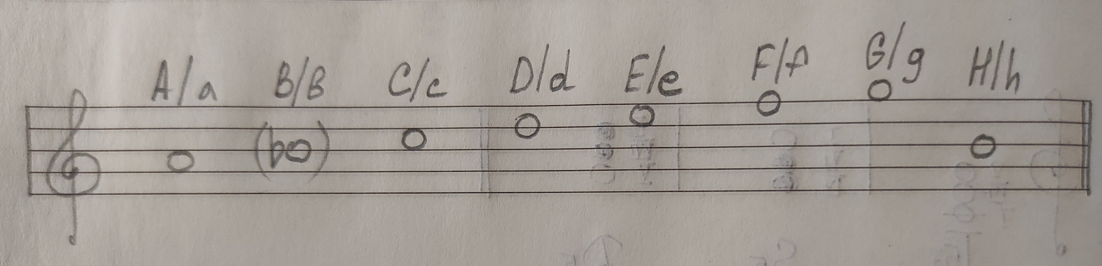
Диез - is, дубль-диез - isis;
бемоль - es, дубль-бемоль - eses;
Мажор - dur, минор - moll.
Исключения:
Ля бемоль - As
Ми бемоль - Es
Си бемоль - B
Перепишите условие задание на нотный стан, а под ним напишите названия нот буквенными обозначениями:
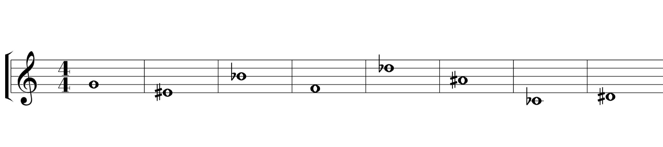
- Ключевые знаки тональностей.
Повторите стишок со знаками, который мы учили в прошлом полугодии:
(диезы) Фа, До, Соль, Ре, Ля, Ми, Си,
Хоть во сне меня спроси.
(бемоль) Си, Ми, Ля, Ре, Соль, До, Фа,
Знаю я как дважды два.

